Tabellenkalkulation - komplexe Modelle

Schaltfläche "Steuerelemente" in MS Excel 2007/2010 hinzufügen
Office (Runde Button links oben in MS Excel 2007) - Excel Optionen (rechts unten) - Anpassen (linke Spalte) - Befehle auswählen: auf „Entwicklertools Registerkarte“ - „Steuerelemente einfügen“ anklicken - auf „Hinzufügen“ - OK
und du hast es auf der Schnellzugriff - Leiste (links oben)
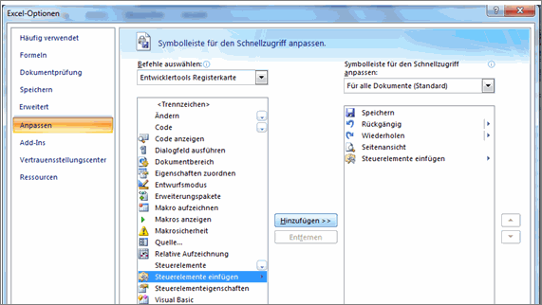

Ex1: Erwärmung-/Abkühlungsvorgang
Eine Mineralwasserflasche wird aus dem Kühlschrank genommen (Anfangstemperatur 6°C) und in die Küchenumgebung (bei 22° C) gebracht. Sie erwärmt sich pro Minute um 30% der Differenz zwischen der Umgebungstemperatur und der aktuellen Temperatur am Beginn der jeweiligen Minute.
Iterationsgleichung:
allgemein: |  | mit bekannt
konkret: |  | mit
a) Stelle das angegebene Modell für die ersten 20 Minuten als Tabelle graphisch dar!
b) Wähle bei der Graphik die Skalierung auf der Temperaturachse so, dass diese von 0°C bis 100°C geht und sich nicht automatisch verändert (wenn man andere Anfangstemperaturen eingibt).
c) Nun soll das Modell so erweitert werden, dass über einen Schieberegler (Bildlaufleiste) die Anfangstemperatur verändert werden kann.
d) Erweitere das Arbeitsblatt um das Steuerelement Drehfeld, das die Umgebungstemperatur zwischen -20°C und 50°C einzustellen gestattet.
Hinweis für Excel: Schieberegler und Drehfeld können nur 0 als Minimalwert annehmen. Als Abhilfe kann man ein anderes Feld zu Hilfe nehmen, in dem die aktuellen Werte des Drehfeldes eingetragen werden (alwo 0-70). Die Zelle mit der Umgebungstemperatur nimmt dann darauf Bezug (z.B. =D4-20, D4 sei die Zelle, in der die Werte des Drehfeldes stehen).
Hinweis: Um einem Arbeitsblatt interaktive Elemente hinzuzufügen, muss zuerst die Symbolleiste „Formular-Steuerelemente“ eingeblendet werden. Jedes Steuerelement besitzt individuelle Eigenschaften, die über ein Fenster Eigenschaften eingestellt werden können.

Ex2: Räuber Beute Modell
Das Räuber - Beuter Modell findet seinen Ursprung in der Ökologie und kann als Teilaspekt der Nahrungskette betrachtet werden. Es handelt sich dabei um eine mathemtische Differenzialgleichung, durch die der quantitative Aspekt der Populationsentwicklung unter interspezifischer Konkurrenz in Abhängigkeit von der Zeit dargestellt wird.
Vereinfacht dargestellt, zeigt dieses Modell eine gekoppelte Häufigkeitsschwankung, denn wenn in einem abgegrenzten Raum viel Beute vorhanden ist, steigt die Population der Räuber, somit wird aber die Zahl der Beute immer geringer, die Räuber finden so weniger Nahrung und werden gleichfalls seltener, somit kann sich die Beutepopulation wieder erholen. Dieses Modell unterliegt „neutral stabilen“ Zyklen - das heißt ohne äußere Beeinflussung!
Hasenbestandh = Hasenbestandh-1 + Populationsveränderung Hasenh-1
Populationsveränderung der Hasen: ha (1 - cf)
Füchsebestandf = Hasenbestandf-1 + Populationsveränderung Hasenf-1
Populationsveränderung der Füchse: f(-b) (1 - dh)
a | Wachstumsrate der Hasen pro Zeiteinheit: | 0,02
b | Sterberate der Füchse pro Zeiteinheit: | 0,03
c | Wahrscheinlichkeit gefressen zu werden pro Zeiteinheit: | 0,005
d | Beutewahrscheinlichkeit der Füchse pro Zeiteinheit: | 0,0005
h0 | Anfangspopulation der Hasen: | 1000
f0 | Anfangspopulation der Füchse: | 100
a) Damit es ein anschaulicher Graph wird, sollte das Modell für mindestens 1000 Zeiteinheiten berechnet werden!
b) Die Y - Achse soll repräsentative Festwerte erhalten.
c) Das Modelle kann durch Schieberegler (Bildlaufleiste) dynamischer gestalltet werden.

